Ostatni dzień promocji -30% na mydło w piance Cien kids

Dzieci często zapominają o myciu rąk, tymczasem z mydłem w piance Cien stanie się ono doskonałą zabawą! Pianka nadaje się dla dzieci od 1. roku życia. Jest bezpieczna, pięknie pachnie i wykonana w aż 98% ze składników pochodzenia naturalnego. Już tylko dzisiaj klienci sklepów Lidl Polska mogą kupić ją w specjalnej promocji, aż 30% taniej.
Pianka do mycia rąk marki Cien powstała w trosce o zdrowie dzieci. Nie zawiera mikroplastiku ani szkodliwych substancji i składa się w aż 98% ze składników pochodzenia naturalnego, dzięki czemu nie narusza mikrobiomu skóry. Bezpiecznie mogą stosować ją dzieci od 1. roku życia.
Produkt jest wyjątkowo wydajny. Jedna butelka o poj. 300 ml wystarczy na ok. 400 dozowań. Pianka dostępna jest w 4 wariantach zapachowych: „Cola”, „Bananowa Przygoda”, „Guma Balonowa” i neutralnym – „Sensitive”.
Do środy, 12 października, klienci Lidl Polska posiadający aplikację Lidl Plus kupią piankę do mycia rąk Cien kids za jedyne 4,19 zł/ 1 butelkę.
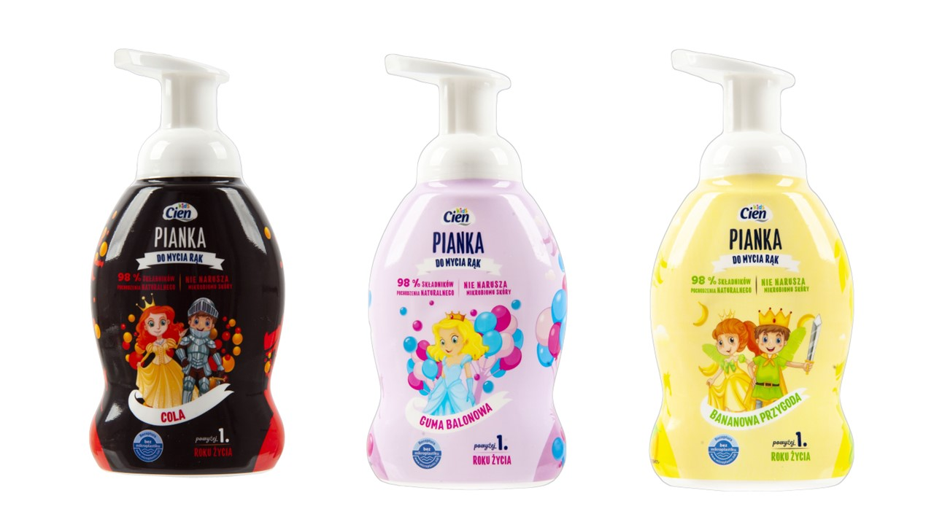

Informacje o firmie:
Lidl Polska należy do międzynarodowej grupy przedsiębiorstw Lidl, w której skład wchodzą niezależne spółki prowadzące aktywną działalność na terenie całej Europy oraz w USA. Historia sieci Lidl sięga lat 30. XX wieku, a pierwsze sieci pod szyldem tej marki powstały w Niemczech w latach 70. XX wieku. Obecnie w 31 krajach istnieje w przybliżeniu 12 000 sklepów tej marki, a w Polsce około 800.
Kontakt:
Strona www: https://www.lidl.pl
Facebook: https://www.facebook.com/lidlpolska
Instagram: https://www.instagram.com/lidlpolska/
YouTube: https://www.youtube.com/user/LidlPolskaPL

